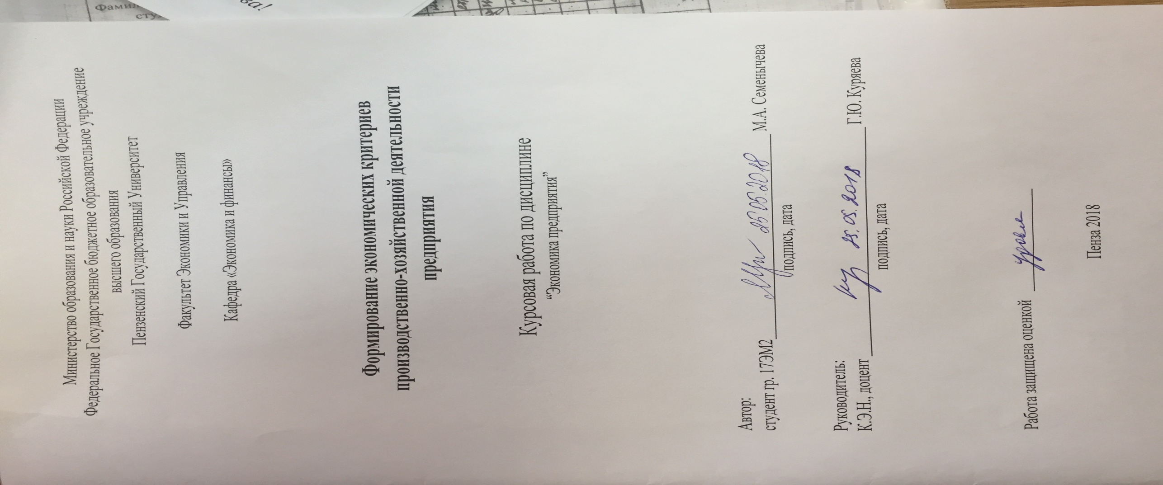
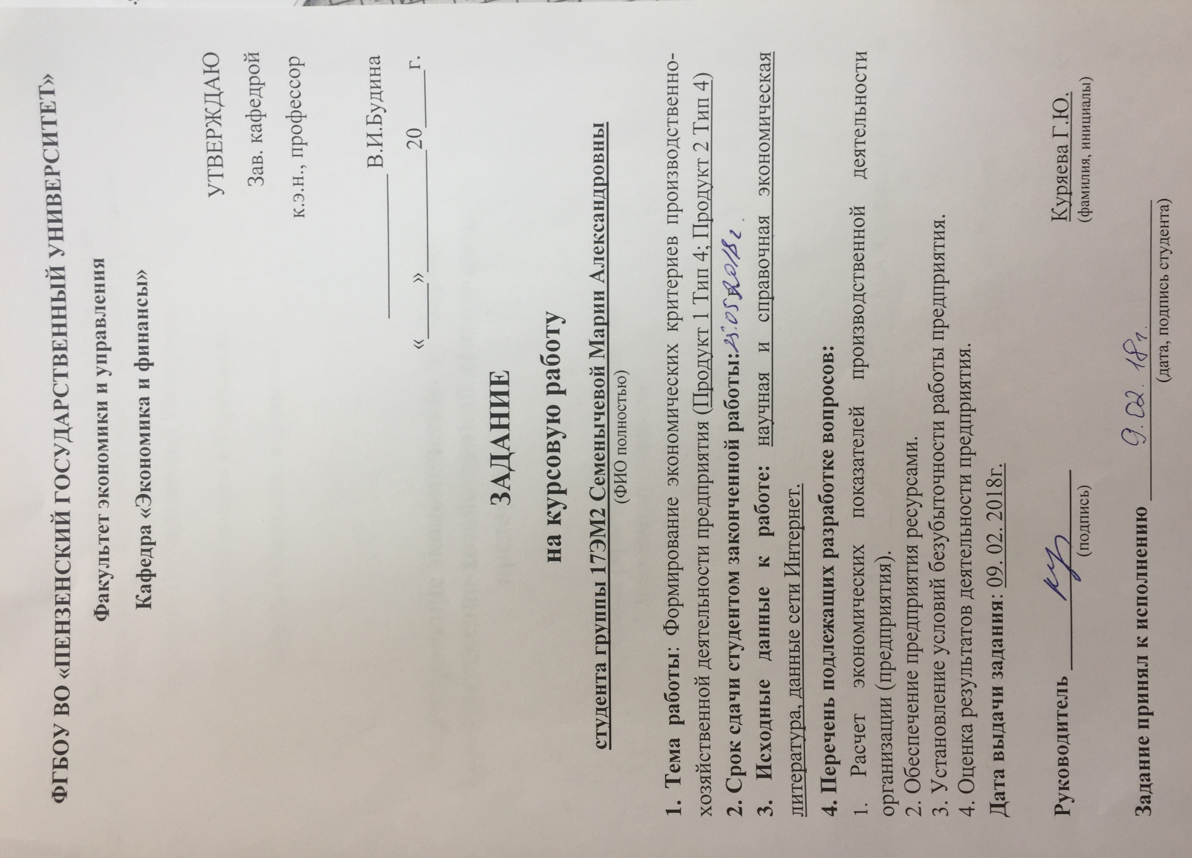

ВЫПОЛНЕНИЕ КУРСОВОЙ РАБОТЫ

№  п/п | Наименование разделов | Срок исполнения |  | Подпись,  дата
№  п/п | Наименование разделов | начало | конец | Подпись,  дата
1. | Введение | 09.02.2018 | 11.02.2018
2. | Глава 1. | 13.02.2018 | 21.03.2018
3. | Глава 2. | 23.03.2018 | 30.03.2018
4. | Глава 3. | 02.04.2018 | 15.04.2018 | .
5. | Глава 4. | 16.04.2018 | 19.04.2018
6. | Заключение | 21.04.2018 | 26.04.2018

Руководитель: Куряева Гульсум Юсефовна

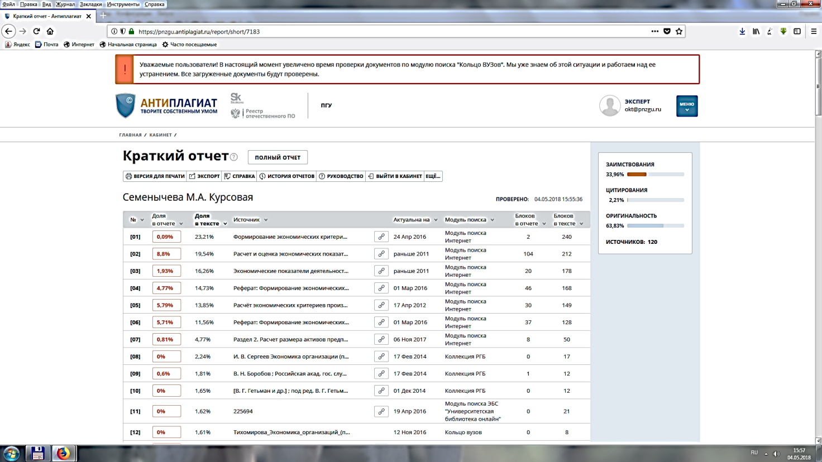
Содержание

Введение …………………………………………………………………………..6
Раздел 1. Расчет экономических показателей производственной
деятельности организации……………………………………………………......8
Раздел 2. Расчет размера активов предприятия………….…………………….32
Раздел 3. Установление зоны безубыточной работы предприятия…………..34
Раздел 4. Оценка результатов деятельности предприятия……………………38
Заключение……………...………………………………………………………..39
Список литературы……………….……………………………………………...40
Приложение………………………………………………………………………41

Введение
Предприятие ‒ это самостоятельная хозяйственная единица, осуществляющая свою деятельность на территории данного государства и подчиняющаяся законам данного государства. Сердцевину любой экономики составляет производство, создание экономического продукта. Именно предприятия выпускают продукцию, выполняют работы и услуги, то есть создают основу для потребления и приумножения национального богатства. Основными характерными чертами предприятия являются производственно - техническое единство, выражающееся в общности процессов производства; организационное единство – наличие единого руководства, плана; экономическое единство, проявляющееся в общности материальных, финансовых ресурсов, а также экономических результатов работы.
От того, насколько эффективно работают предприятия, каково их финансовое состояние, зависят здоровье всей экономики и индустриальная мощь государства. Если схематично представить всю систему хозяйственного управления в стране в виде пирамиды, то ее фундамент составляет предприятие. Государственное региональное ведомственное управление может рассматриваться по отношению к процессам, происходящим на уровне предприятия, только как надстроечные и вторичные явления.
Экономика предприятия как обособленного хозяйствующего субъекта предусматривает вложение денежных средств в производство с тем, чтобы через определенное время, возместив затраты, получить прибыль, достаточную для улучшения своего экономического положения. Если это не происходит, то предприятие терпит убыток и может быть объявлено банкротом.
В рыночной экономике основой служит спрос покупателей, то есть возможность сбыть свою продукцию. Для этого необходимо изучать конъюнктуру рынка, запросы покупателей, емкость рынка, качество
продукции у потенциального конкурента и другие вопросы, характерные для рыночных отношений.
Вложения средств связано с большим количеством многообразных текущих операций, и любая из них предполагает значение экономических расчетов, выполняемых при решении конкретных задач. Экономика предприятия исследует отношения отдельных предприятий с другими хозяйственными единицами, с рынком. В условиях рыночной экономики выживает лишь то предприятие, которое наиболее грамотно определяет требования рынка, создаст и организует производство продукции, пользующейся спросом, обеспечит высоким доходом квалифицированных работников. Большую роль в ведении экономики предприятия играет управление: его уровень и возможности интегрировать различные виды деятельности предприятия на выполнение целей и задач в соответствии с принятой стратегией развития.

Раздел 1. Расчет экономических показателей производственной деятельности организации
- 1 Расчет коммерческой себестоимости изделий
Себестоимость – это стоимостная оценка используемой в процессе производства продукции и других затрат на производство и реализацию. Расчет коммерческой себестоимости сырья и основных материалов приведен в Таблице 1.
Таблица 1 – Расчёт стоимости сырья и основных материалов
Наименование материала | Нормы расхода | Цена за единицу, руб. | Сумма, руб.
Сталь 13х5, кг | 76,3 | 76,50 | 5 836,95
Круг 20-h11, кг | 8,6 | 262,60 | 2 258,36
Лист 12х18Н10Т  1х1000х2000, кг | 163,9 | 179,70 | 29 452,83
Лист 12х13  1,5х710х1420, кг | 18,4 | 170,00 | 3 128
Проволока 0,8-О-С, кг | 7,1 | 291,70 | 2 071,07
Сталь 10-В-h9-А75, кг | 7,6 | 721,70 | 5 484,92
ТЗР 5% | 2 411,6
Всего | 50 643,73

Наименование материала | Нормы расхода | Цена за единицу, руб. | Сумма, руб.
Трубка Ф-4Д Э З, м | 0,357 | 10,50 | 3,74
Пресс-материал, кг | 0,0387 | 138,00 | 5,34
Полиамид, кг | 0,193 | 457,62 | 88,32
Провод МПО 0,20 Б, м | 1,476 | 7,45 | 10,99
Стеклоткань, м | 0,132 | 200,00 | 26,4
ТЗР 5% | 6,73
Всего | 141,52

Расчет затрат на сырьё и основные материалы производится отдельно для изделий П1Т4 и П2Т4. Стоимость сырья и основных материалов определяется умножением нормы расхода материала на его цену(приложение Д). Результат увеличивается на процент транспортно-заготовительных расходов (5%).
Из расчетов Таблицы 1, мы видим, что была рассчитана стоимость сырья и основных материалов для двух продуктов. Для первого продукта стоимость составила 50 643,73 рубля, а для второго продукта 141,52 рубля.
Расчет коммерческой себестоимости покупных комплектующих изделий и полуфабрикатов аналогичен и приведен в Таблице 2.
Таблица 2 – Расчет стоимости покупных комплектующих изделий и полуфабрикатов
Наименование покупных комплектующих изделий и полуфабрикатов | Норма расхода на изделие | Цена за единицу, руб. | Сумма, руб.
Диодный мост, шт. | 1 | 7,40 | 7,4
Колесо рабочее | 1 | 963,62 | 963,62
Конденсатор, шт. | 29 | 3,18 | 92,22
Микросхема, шт. | 3 | 187,00 | 561
Резистор, шт. | 10 | 0,10 | 1
ТЗР 5% | 81,26
Всего | 1 706,5

Наименование покупных комплектующих изделий и полуфабрикатов | Норма расхода на изделие | Цена за единицу, руб. | Сумма, руб.
Резистор С2-33Н-0, шт. | 7 | 0,46 | 3,22
Кондуктор К10-47А, шт. | 4 | 118,54 | 474,16
Трансформатор, шт. | 1 | 72,20 | 72,2
Транзистор 2Т208М, шт. | 1 | 61,49 | 61,49
Чашка М1500НМ3-2, шт. | 5 | 6,59 | 32,95
ТЗР 5% | 32,20
Всего | 676,22

Расчет стоимости покупных комплектующих изделий и полуфабрикатов производится отдельно для изделий П1Т4 и П2Т4. Стоимость определяется умножением нормы расхода материала (приложение Г) на его цену (приложение Д). Результат увеличивается на процент транспортно-заготовительных расходов (5%).
Из расчетов Таблицы 2 мы видим, что стоимость покупных комплектующих изделий и полуфабрикатов для первого продукта равна 1 706,5рублей, а для второго 676,22 рублей.
Расчет затрат на энергию на технологические нужды рассчитывается как произведение нормы расхода электроэнергии на стоимость 1 кВт, равной 1 349,04 руб.

Таблица 3 - Расчет затрат энергии на технологические цели
Наименование затрат | Норма расхода | Тариф, руб. | Сумма, руб.
Электроэнергия, кВт/ч | 803,00 | 1,68 | 1 349,04
Всего |  |  | 1 349,04

Расчет заработной платы по тарифу производственных рабочих на изделие представлен в Таблице 4.
Таблица 4 - Расчет заработной платы по тарифу производственных рабочих на изделие
Шифр изделия | Трудоемкость, ч | Средняя часовая ставка, руб./ч | Заработная плата по тарифу, руб./деталь-представитель | Удельный вес детали-представителя в заработной плате на изделие, % | Заработная плата по тарифу на изделие, руб.
П1Т4 | 7,15 | 33,26 | 237,809 | 0,37 | 642,7
П2Т4 | 0,62 | 3,51 | 2,1762 | 1,48 | 3,2

Для того, чтобы рассчитать заработную плату по тарифу, сперва нужно определить трудоемкость (приложение Е):
Трудоемкость (П1Т4) =0,35+1,71+0,40+0,01+3,40+1,20+0,08=7,15.
Трудоемкость (П2Т4) =0,03+0,05+0,05+0,13+0,24+0,12=0,62
Средняя часовая ставка рассчитывается путем умножениянорм времени (приложение Е) на соответствующие тарифные ставки (приложение Ж) и делится на трудоемкость.
Средняя часовая ставка (П1Т4)
=(0,35*30,14+1,71*36,39+0,40*44,11+0,01*28,24+3,40*28,24+1,20*36,54+0,08*28,92)) /7=33,26
Средняя часовая ставка (П1Т4)
=(0,03*30,14+0,05*30,14+0,05*30,14+0,13*32,54+0,24*32,54+0,12*42,96) /6=3,51
Заработная плата по тарифу находится путем умножения трудоемкости на среднюю часовую ставку:
Заработная плата по тарифу (П1Т4) =7,15*33,26
Заработная плата по тарифу (П1Т4) =0,62*3,51
Удельный вес детали представлен в приложении И.
Заработная плата по тарифу на изделие находится путем деления заработной платы по тарифу на удельный вес детали и умножается на 100%:
Заработная плата по тарифу на изделие (П1Т4) = (237,809/0,37) *100%=642,7
Заработная плата по тарифу на изделие (П2Т4) = (2,1762/1,48) *100%=3,2
Из расчетов Таблицы 4 видно, что заработная плата по тарифу на 1 изделие равна 642,7 рублям, а заработная плата по тарифу на 2 изделие равна 3,2 рублям.
Расчет основной и дополнительной заработной платы производственных рабочих на изделие представлен в Таблице 5, которая заполняется по данным приложения Н и на основе расчетов Таблицы 4.
Премии рабочим и дополнительная заработная плата в процентном отношении были взяты из приложения Н.
Основная заработная плата – это сумма заработной платы по тарифу и премии.
Сумма затрат на оплату труда производственных рабочих по всем основаниям – это сумма основной заработной платы и дополнительной заработной платы.
Таблица 5 – Расчет основной и дополнительной заработной платы производственных рабочих на изделие
Шифр изделия | Заработная плата по тарифу, руб./изд. | Премии рабочим |  | Основная заработная плата, руб./изд. | Дополнительная заработная плата |  | Сумма затрат на оплату труда производственных рабочих по всем основаниям, руб./изд.
Шифр изделия | Заработная плата по тарифу, руб./изд. | % | Сумма, руб. | Основная заработная плата, руб./изд.
 |  |  |  |  | % | Сумма, руб.
П1Т4 | 642,7 | 50 | 321,35 | 964,05 | 10 | 96,405 | 1 060,45
П2Т4 | 3,2 | 40 | 1,28 | 4,48 | 12 | 0,5376 | 5,017

Заработная плата по тарифу берется из Таблицы 4.
Исходя из расчетов Таблицы 5 можно сказать, что сумма затрат на оплату труда производственных рабочих по всем основаниям на 1 продукт равна 1 060,45 рублей за изделие, а на 2 продукт 5,017 рублей за изделие.
Расчет отчислений на социальные нужды на единицу изделия представлен в Таблице 6.
Сумма затрат на оплату труда производственных рабочих по всем основаниям берем из Таблицы 5. Проценты есть в свободном доступе в интернете, считаем проценты от суммы затрат:
- социальное страхование – 2,9%;
- пенсионный фонд – 22%;
- медицинское страхование – 5,1%;
- обязательное отчисление на социальное страхование от несчастных случаев – 2,1%.

Таблица 6 – Расчет отчислений на социальные нужды на единицу изделия
Шифр изделия | Сумма затрат на оплату труда производственных рабочих по всем основаниям, руб./изд. | Отчисления в фонды |  |  |  |  |  |  |  | Обязательное отчисление на социальное страхование от несчастных случаев |  | Итого отчислено на социальные нужды, руб./изд.
Шифр изделия |  | всего |  | в том числе |  |  |  |  |  |  |  | Итого отчислено на социальные нужды, руб./изд.
Шифр изделия |  | % | Сумма, руб./изд. | Социальное страхования |  | Пенсионный фонд |  | Медицинское страхование |  |  |  | Итого отчислено на социальные нужды, руб./изд.
 |  |  |  | % | Сумма, руб./изд. | % | Сумма, руб./изд. | % | Сумма, руб./изд. | % | Сумма, руб./изд.
1 | 1 060,45 | 30 | 318,13 | 2,9 | 30,75 | 22 | 233,29 | 5,1 | 54,08 | 2,1 | 22,2 | 658,4
2 | 5,017 | 30 | 1,5 | 2,9 | 0,14 | 22 | 1,1 | 5,1 | 0,25 | 2,1 | 0,1 | 3,09

Исходя из расчетов Таблицы 6, можно сказать, что на социальные нужды 1 продукта отчислено 30,75 рублей за изделие, а 2 продукта – 0,14 рублей за изделие.
Общепроизводственные расходы – это затраты на содержание, организацию и управление производствами (основным, вспомогательным, обслуживающим).
По всем комплексным затратам составляются сметы. В состав цеховых накладных издержек включаются все расходы по обслуживанию основного и вспомогательного хозяйств.
Смета рассчитана в Таблице 7, данные для заполнения представлены в приложении К.

Таблица 7 –Смета общепроизводственных расходов
Наименование расходов | Сумма, руб.
Затраты материальных ценностей, отнесенные на основное производство | 53 167,97
Затраты материальных ценностей, отнесенные на вспомогательное производство | 1 017,417
Затраты на содержание и эксплуатацию оборудования | 22 608,76
Акцептованные счета за услуги, электроэнергию, газ, воду, использованные на производственные нужды | 19 748,54
Расходы по оплате труда производственных рабочих основного производства | 1 065,467
Расходы по оплате труда:  -рабочих вспомогательного производства  -административно-управленческого персонала цехов | 6 940,4  13 800,14
Отчисления на социальные нужды:  -производственных рабочих  -рабочих вспомогательного производства  -административно-управленческого персонала цехов | 661,49  38,289  20,84
Отчисления в резерв на отпуск:  -рабочих вспомогательного производства  -административно-управленческого персонала цехов | 39,009  49,4
Амортизационные отчисления по основным средствам производственного назначения | 14 285
Амортизационные отчисления по нематериальным активам | 11,013
Аренда производственных помещений и оборудования | 69,416
Итого | 133 523,151

Итак, из данных Таблицы 7 мы узнали, что общепроизводственные расходы равны 133 523,151 рублям.
Расчет амортизации может проводиться четырьмя способами:
- линейный способ;
- способ уменьшаемого остатка;
- способ списания стоимости по сумме чисел лет срока полезного использования (кумулятивный);
- способ списания стоимости пропорционально объему продукции (работ).
Расчет амортизации основных производственных средств представлен в Таблице 8.
Таблица 8 –Расчет амортизации основных производственных средств
Состав основных средств | Среднегодовая стоимость, руб. | Годовая норма амортизации, % | Сумма, тыс./руб.
Здания | 38 703 000 | 3,3 | 1277,2
Сооружения | 4 718 000 | 5 | 235,9
Передаточные устройства | 1 940 000 | 10 | 194
Машины и оборудование | 30 707 000 | 20 | 11282,8
Транспортные средства | 517 000 | 20 | 206,8
Инструмент, производственный инвентарь | 124 000 | 8,3 | 10,3
Другие виды основных средств | 627 000 | 12,5 | 78,4
Итого |  |  | 14285

Сумму амортизационных отчислений рассчитываем на основе данных приложений Л и М.
Здания, сооружения, передаточные устройства, инструмент, производственный и хозяйственный инвентарь и другие виды основных средства рассчитываются по линейному способу:
$$А_{г}=\frac{Ф_{срг}×Н_{а}}{100\%}$$
где $А_{г}$ – годовая сумма амортизационных отчислений;
$Ф_{срг}$ – среднегодовая стоимость основных средств;
$Н_{а}$ – норма амортизационных отчислений.
Среднегодовая стоимость основных средств рассчитывается по следующей формуле:
$$Ф_{срг}=Ф_{пер}+\frac{Ф_{в}×a}{12}-\frac{Ф_{выб}×b}{12}$$
где $Ф_{пер}$– первоначальные средства;
$Ф_{в}$ – введенные средства;
$Ф_{выб}$ – выбывшие средства;
A и b – количество месяцев.
Машины и оборудование, а также Транспортные средства рассчитываются способом уменьшаемого остатка, где коэффициент равен 2, формула принимает другой вид:
$$А_{г}=\frac{Ф_{срг}×Н_{а}×2}{100\%}$$
Итак, из расчетов Таблицы 8 мы получаем сумму амортизации основных производственных средств, равную 14285 тыс. рублям.
Общехозяйственные расходы – это затраты, которые несет предприятие на выполнение функции обслуживания и управления своих подразделений.
В состав этих расходов включается несколько групп: административно-управленческие, общехозяйственные, налоги, обязательные платежи, отчисления и т.д. Смета представлена в Таблице 9.

Таблица 9 – Смета общехозяйственных расходов
Наименование расходов | Сумма, руб.
Материальные затраты, относящиеся к общехозяйственным расходам | 579,703
Акцептованные счета за услуги связи информационных центров, потребление энергии, воды, производственного ремонта и другие управленческие расходы | 4461,54
Расходы по оплате труда административно-управленческого персонала предприятия | 14573,11
Отчисления на социальные нужды административно-управленческого персонала предприятия | 93,0372
Отчисления в резерв на отпуск административно-управленческого персонала предприятия | 61,41
Амортизационные отчисления по основным средствам общехозяйственного назначения | 477,991
Уплаченные проценты за краткосрочные кредиты | 170,754
Платежи за предельно допустимые выбросы загрязняющих веществ и охрану окружающей среды | 81,378
Налог за использование автодорог | 37,251
Налог с владельца транспортного средства | 40,966
Налог на землю | 2046,259
Платежи за воду | 3,069
Консультационные услуги | 28
Информационные услуги | 155,233
Представительские расходы | 36
Подготовка кадров | 200
Охрана труда | 609,556
Командировка административно-управленческого персонала | 515,437
Итого | 24134,7

Итак, по данным Таблицы 9 можно сказать, что смета общехозяйственных расходов равна 24134,7 рублям.
Коммерческие расходы – это затраты, связанные с продажей продукции, услугами, доставкой, погрузкой.
Смета внепроизводственных расходов включает расходы, связанные с реализацией продукции. Расчет сметы коммерческих расходов сведен в Таблицу 10.
Таблица 10 –Смета коммерческих расходов
Наименование расходов | Сумма, руб.
Материальные затраты, относящиеся к коммерческим расходам | 158,316
Акцептованные счета за услуги связи информационных центров, потребление энергии и другие коммерческие расходы | 1836,402
Расходы по оплате труда рабочих, занятых реализацией продукции | 1015,992
Отчисления на социальные нужды рабочих, занятых реализацией продукции | 60,9564
Отчисления в резерв на отпуск рабочих, занятых реализацией продукции | 48,007
Амортизационные отчисления по основным средствам на коммерческие расходы | 140,078
Акцептованные счета поставщиков за транспортное обслуживание и маркетинговые услуги | 217,42
Оплаченные транспортные услуги перевозчиков за отправление коммерческих грузов | 81,4
Арендная плата за помещение и оборудование, используемые в коммерческих целях | 19,6
Расходы на рекламу | 105,2
Итого | 3683,4
Итак, по данным Таблицы 10 мы видим, что смета коммерческих расходов равна 3683,4 рубля.
Расчет общепроизводственных и общехозяйственных расходов на единицу продукции представлен в Таблице 11.
Таблица 11 – Расчет общепроизводственных и общехозяйственных расходов на единицу продукции
Шифр изделия | Программа выпуска, шт. | Основная заработная плата производственных рабочих |  | Общепроизводственные расходы |  |  | Общехозяйственные расходы
Шифр изделия | Программа выпуска, шт. | На единицу продукции, руб. | Общая сумма, тыс. руб. | Общая сумма, тыс. руб. | % | На единицу продукции, руб. | Общая сумма, тыс. руб. | % | На единицу продукции, руб.
П1Т4 | 50 | 1 060,45 | 53022,5 | 133 523,15 | 5,5 | 7343,7 | 24134,7 | 1,2 | 289,6
П2Т4 | 100 | 5,017 | 501,7 | 133 523,15 | 5,5 | 7343,7 | 24134,7 | 1,2 | 289,6
Основную заработную плату производственных рабочих берем из Таблицы 5. Общую же сумму получаем путем умножения программы выпуска на основную заработную плату на единицу продукции.
Процент общепроизводственных расходов определяется по формуле:
$$a_{пр}=\frac{Р_{пр}}{ФЗП}×100\%$$
где $Р_{пр}$ – общепроизводственные расходы по смете (Таблица 7);
ФЗП – годовой фонд заработной платы производственных рабочих по двум изделиям:
$$ФЗП=З_{о}^{1}×N_{1}+З_{о}^{2}×N_{2}$$
где $N_{1}и N_{2}$ – годовая программа выпуска по изделиям.
Размер общепроизводственных расходов на единицу продукции определяется по формуле:
$$Р_{пр}=\frac{a_{пр}×З_{о}}{100}$$
где $З_{о}$ – основная заработная плата на единицу продукции (Таблица 5);
$a_{пр}$ – величина процента общепроизводственных расходов на единицу продукции.
Расчет общехозяйственных расходов выполняется аналогично.
Расчет коммерческих расходов на единицу продукции приведен в Таблице 12.
Таблица 12 – Расчет коммерческих расходов на единицу продукции

Шифр изделия | Программа выпуска, шт. | Производственная себестоимость |  | Коммерческие расходы
Шифр изделия | Программа выпуска, шт. | Единицы продукции, руб. | Товарного выпуска, тыс. руб. | Общая сумма, тыс. руб. | % | На единицу изделия, руб.
П1Т4 | 50 | 289,6 | 14 480 | 3683,4 | 0,2 | 7,36
П2Т4 | 100 | 289,6 | 28 960 | 3683,4 | 0,1 | 3,68

Размер коммерческих расходов на единицу продукции определяется по формуле:
$$Р_{к}=\frac{a_{к}×Р_{к}}{100}$$
где $a_{кр}$–величина процента коммерческих расходов на единицу продукции;
$Р_{к}$ – смета коммерческих расходов (Таблица 10).
Процент коммерческих расходов на единицу продукции определяется по следующей формуле:
$$a_{кр}=\frac{Р_{к}}{С_{пр}}×100$$
где $С_{пр}$ - товарный выпуск производственной себестоимости.
Производственная себестоимость единицы продукции берется из Таблицы 13.
Производственная себестоимость товарного выпуска равна произведению программы выпуска на производственную себестоимость на единицу продукции.
Расчет плановой калькуляции себестоимости представлен в Таблице 13.

Таблица 13 – Плановая калькуляция себестоимости
Наименование статей калькуляции | Изделия П1Т4 |  | Изделие П2Т4
Наименование статей калькуляции | Сумма, руб. | Удельный вес в коммерческой себестоимости, %. | Сумма, руб. | Удельный вес в коммерческой себестоимости, %.
Сырье и материалы | 50 643,73 | 0,9 | 141,52 | 0,04
Покупные и комплектующие изделия и полуфабрикаты | 1 706,5 | 0,03 | 676,22 | 0,2
Энергия на технические цели | 1 349,04 | 0,02 | 1 349,04 | 0,4
Итого: материальные затраты | 53 699,27 | 0,95 | 2 166,78 | 0,6
Основная з/п. Производственных рабочих | 1 060,45 | 0,01 | 5,017 | 0,001
Дополнительная з/п. | 96,405 | 0,001 | 0,5376 | 0,0001
Отчисления на социальные службы | 658,4 | 0,01 | 3,09 | 0,0009
Общепроизводственные расходы | 148,5 | 0,002 | 759 | 0,2
Итого: себестоимость цеховая | 1 963,75 | 0,03 | 767,107 | 0,2
Общехозяйственные расходы | 289,6 | 0,005 | 289,6 | 0,08
Итого: себестоимость производственная | 289,6 | 0,005 | 289,6 | 0,08
Коммерческие расходы | 1,5 | 0,002 | 0,3 | 0,0009
Итого: коммерческая себестоимость | 55 954,12 | 100 | 3 223,78 | 100

Классификация затрат по статьям калькуляции позволяет определить себестоимость единицы продукции, установить объем расходов по каждому виду работ.
Калькуляция выражает затраты предприятия в денежной форме на производство и реализацию единицы конкретного вида продукции. Плановая калькуляция составляется на планируемый период на основе прогрессивных норм затрат труда и средств производства.
  - Определение цены
От цены продукции во многом зависит уровень спроса на данную продукцию предприятия, объем продаж, а также конкурентоспособность. Цена должна покрывать себестоимость и обеспечить предприятие прибылью.
Цена – это количество денег, в обмен на которые продавец готов передать единицу товара.
Расчет оптовой отпускной цены изделия выполняется по результатам Таблицы 13 и данным приложения Н. Оптовая цена для изделия складывается из себестоимости продукции, прибыли, налога, акциза.
Расчет оптовой отпускной цены изделия представлен в Таблице 14.
Таблица 14 – Расчет оптовой отпускной цены изделия
Шифр изделия | Коммерческая себестоимость | Прибыль |  | Оптовая цена предприятия | Акцизный налог |  | НДС |  | Оптовая отпуская цена
Шифр изделия | Коммерческая себестоимость | % | Сумма, руб. | Оптовая цена предприятия | % | Сумма, руб. | % | Сумма, руб. | Оптовая отпуская цена
П1Т4 | 55 954,12 | 25 | 13 988,5 | 55 968,1 | - | - | 18 | 10 074,2 | 66 042,3
П2Т4 | 3 223,78 | 28 | 902,6 | 4 126,38 | 30 | 1 237,9 | 18 | 742,7 | 6 106,98

Итак, по данным Таблицы 14 можно назвать оптовые отпускные цены, так на 1 изделие она равна 66 042,3 рублей, а на 2 – 6 106,98 рублей.
  - Составление сметы затрат на производство и реализацию продукции
«Положением о составе затрат по производству и реализации продукции, включаемых в себестоимость продукции, и о порядке формирования финансовых результатов, учитываемых при налогообложении прибыли» регламентируется полный перечень затрат на производство и реализацию продукции.
Затраты на производство продукции группируются по экономическому содержанию следующих элементов в соответствии этом положению, представленному выше:
- материальные затраты (за вычетом стоимости возвратных отходов);
- затраты на оплату труда;
- отчисления на социальные нужды;
- амортизация основных фондов;
- прочие затраты.
Эта классификация является единой для всех предприятий. С помощью нее можно определить объем потребляемых ресурсов в стоимостном выражении. Расчет производится на весь годовой объем реализованной продукции.
Смета затрат на производство представлена в Таблице 15.
Таблица 15 – Смета затрат на производство
Наименование экономических элементов затрат | Сумма, тыс. руб.
- Материальные затраты
Сырье и материалы | 50 643,73 | 141,52
Покупные комплектующие изделия и полуфабрикаты | 1 706,5 | 676,22
Затраты на содержание и эксплуатацию оборудования | 22608,76
Затраты материальных ценностей, отнесенных на вспомогательное производство | 1017,417
Материальные затраты, относящиеся к общехозяйственным расходам | 579,703
Материальные затраты, относящиеся к коммерческим расходам | 158,316
Энергия на технологические цели | 1 349,04
Акцептованные счета поставщиков за производимые услуги, электроэнергию, газ, воду, использованные на производстве нужды | 19 748,54
Акцептованные счета за услуги связи информационных центров, потребление энергии, воды, производственного ремонта и другие управленческие расходы | 4 461,54
Акцептованные счета за услуги информационных центров, потребление энергии и другие коммерческие расходы | 1 836,402
Итого | 104 927,68
- Затраты на оплату труда
Расходы по оплате труда производственных рабочих основного производства | 1 065,467
Расходы по оплате труда производственных рабочих вспомогательного производства | 6940,4
Расходы по оплате труда административно-управленческого персонала цехов | 13800,14
Отчисления на резерв на отпуск рабочих вспомогательного производства | 39,009
Отчисления на резерв на отпуск административно-управленческого персонала цехов | 49,4
Отчисления на резерв на отпуск административно-управленческого персонала предприятия | 61,41
Отчисления на резерв на отпуск рабочих, занятых реализацией продукции | 48,007
Итого | 22 003,83
- Отчисления на социальные нужды
Отчисления на социальные нужды производственных рабочих | 661,49
Отчисления на социальные нужды рабочих вспомогательного производства | 38,289
Отчисления на социальные нужды административно-управленческого персонала цехов | 20,84
Отчисления на социальные нужды административно-управленческого персонала предприятия | 93,0372
Отчисления на социальные нужды рабочих занятых реализацией продукции | 60,9564
Итого | 874,61
- Амортизация основных фондов
Амортизационные отчисления по основным средствам производственного назначения | 14 285
Амортизационные отчисления по основным средствам общехозяйственного назначения | 477,991
Амортизационные отчисления по основным средствам на коммерческие расходы | 140,078
Итого | 14 903
- Прочие затраты
Амортизационные отчисления по нематериальным активам | 11,013
Акцептованные счета поставщикам за транспортное обслуживание и маркетинговые услуги | 217,42
Оплаченные транспортные услуги перевозчиков за отправление коммерческих грузов | 81,4
Уплаченные проценты за краткосрочные кредиты | 170,754
Аренда производственных помещений и оборудования | 69,416
Арендная плата за помещения и оборудование, используемые в коммерческих целях | 19,6
Платежи за предельно допустимые выбросы загрязняющих веществ и охрану окружающей среды | 81,378
Налог за использование автодорог | 37,251
Налог с владельца транспортного средства | 40,966
Платежи за воду | 3,069
Налог на землю | 2 046,259
Консультационные услуги | 28
Информационные услуги | 155,233
Представительские расходы | 36
Охрана труда | 609,556
Командировки административно-управленческого персонала | 515,437
Подготовка кадров | 200
Расходы на рекламу | 105,2
Итого | 4 428
Всего | 147 137,12

Итак, по данным Таблицы 15 определили, что на производство потратили 94891 рубль.
  - Расчет постоянных и переменных издержек
В зависимости от изменения объема затраты подразделяются на постоянные и переменные. К переменным относятся затраты, которые изменяются в зависимости от изменения объема производства. К постоянным относятся затраты, которые не изменяются или изменятся, но незначительно при изменении объема производства. Расчет (на основании данных Таблицы 15) постоянных и переменных издержек представлен в Таблице 16.
Таблица 16–Расчет постоянных и переменных издержек
Наименование затрат |  | На единицу продукции, руб. |  |  |  |  | На товарный выпуск, тыс. руб.
 |  | Изделие  П1Т4 |  |  | Изделие  П2Т4 |  | П1Т4 |  |  | П2Т4 |  |  | Всего товарного выпуска
Переменные издержки
Сырье, материалы |  | 50 643,73 |  |  | 141,52 |  | 2 532 186,5 |  | 14 152 |  |  | 2 546 338,5
Покупные полуфабрикаты |  | 1 706,5 |  |  | 676,22 |  | 85 325 |  | 67 622 |  |  | 152 947
Итого |  | 52 350,23 |  |  | 817,74 |  | 2 617 511,5 |  | 81 774 |  |  | 2 699 285,5
Основная заработная плата производственных рабочих |  | 964,05 |  |  | 4,48 |  | 48 202,5 |  | 448 |  |  | 48 650,5
Дополнительная заработная плата производственных рабочих |  | 96,405 |  |  | 0,5376 |  | 4 820,2 |  | 53,76 |  |  | 4 873,96
Итого |  | 1 060,45 |  |  | 5,0176 |  | 53 022,7 |  | 501,76 |  |  | 53 524,46
Отчисления на социальные страхования |  | 30,75 |  |  | 0,14 |  | 1 537,5 |  | 14 |  |  | 1 551,5
 | Отчисление в пенсионный фонд |  | 233,29 |  |  | 1,1 |  | 11 664,5 |  |  | 110 |  |  | 11 774,5
 | Отчисление в медицинский фонд |  | 54,08 |  |  | 0,25 |  | 2 704 |  |  | 25 |  |  | 2 729
 | Отчисления на страхование от несчастных случаев |  | 22,2 |  |  | 0,1 |  | 1 110 |  |  | 10 |  |  | 1 120
 | Итого |  | 340,32 |  |  | 1,59 |  | 17 016 |  |  | 159 |  |  | 17 175
 | Итого переменные затраты |  | 53 751 |  |  | 824,34 |  | 2 697 550,2 |  |  | 82 434,76 |  |  | 2 769 984,96
 | Постоянные издержки
 | Общепроизводственные расходы: |  |  | 7 343,7 |  | 7 343,7 |  | 367 185 |  |  | 734 370 |  |  | 1 101 555
 | Расходы общехозяйственные |  |  | 289,6 |  | 289,6 |  | 14 480 |  |  | 28 960 |  |  | 43 440
 | Расходы коммерческие |  |  | 7,36 |  | 3,68 |  | 36,8 |  |  | 368 |  |  | 404,8
 | Итого постоянные затраты |  |  | 7 640,66 |  | 7 636,98 |  | 382 033 |  |  | 763 698 |  |  | 1 145 731
 | Всего затрат |  |  | 61 391,66 |  | 8 461,32 |  | 3 079 583,2 |  |  | 846 132,76 |  |  | 3 915 715,96

Итак, с помощью Таблицы 16 определили постоянные, переменные и общие затраты.
  - Расчет объема реализации продукции
Количество продукции, которое подлежит реализации в планируемом году рассчитывается по формуле:
$$Q_{р}=Q_{т}+(Q_{р}^{н}-Q_{р}^{к})$$
где $Q_{р}$ – планируемый объем реализации продукции за год, шт.;
$Q_{т}$ – программа товарного выпуска на год, шт.;
$Q_{н}^{р}$ – фактический остаток готовой продукции на начало планируемого года, шт.;
$Q_{р}^{к}$ – планируемый остаток готовых изделий на конец планируемого года, шт.
Остатки готовой продукции на начало и конец планируемого года рассчитывают по формулам:
$$Q_{р}^{н}=\frac{Q_{т}×Д_{ф}^{н}×100}{360×(d+100)}$$
$$Q_{р}^{к}=\frac{Q_{т}×Д^{к}}{360}$$
где $Д_{ф}^{н}$ – фактический остаток готовой продукции на складе предприятия на начало планируемого года, дн.;
$Д^{к}$ – норма запаса готовой продукции на складе предприятия на конец планируемого года, дн.;
d – процент прироста объема товарной продукции по плану по сравнению с предыдущим годом.
Расчет объема реализации продукции произведен исходя из данных формул и данных приложений Р и П, представлен в Таблице 17.
Итак, данные Таблицы 17 показывают объем реализованной продукции, реализация 1 продукта равна 50 шт., а 2 продукт - 100 раз.
Таблица 17 – Расчет объема реализованной продукции
Шифр изделия | Фактический остаток готовых изделий на начало планируемого года, шт. | Планируемый остаток готовых изделий на конец планируемого года, шт. | Изменение остатка, шт. | Годовой выпуск товарной продукции, шт. | Реализация продукции, шт.
П1Т4 | 3 | 4 | 0 | 50 | 50
П2Т4 | 2 | 3 | 0 | 100 | 100

Раздел 2. Расчет размера активов предприятия
Все имущество, которым владеет организация и которое отражено в балансе предприятия является активами. Это экономические ресурсы, которые находят свое место в хозяйственной деятельности предприятия с целью получения прибыли.
Расчет размера активов необходим предприятию, так как с помощью него определяется результативность производства, рентабельность и коэффициент платежеспособности. Расчет размера активов предприятия сделан на основе данных таблиц 7 и 14, и приложения П, и представлен в Таблице 18.
Таблица 18 – Активные предприятия
Показатель | Сумма, тыс. руб.
Нематериальные активы | 43 848
Основные средства | 74 704 680
Оборотные средства | 1 701 334,6
Итого | 76 449 862,6

Размер оборотных средств рассчитывается по формуле:
$$О_{о}=О_{пз}+О_{нп}+О_{гп}+О_{рбп}+О_{пр}$$
где $О_{о}$ – оборотные средства, тыс. руб.;
$О_{пз}$ – размер оборотных средств в производственных запасах, тыс. руб.;
$О_{нп}$ – размер оборотных средств в незавершенном производстве, тыс. руб.;
$О_{гп}$ – величина запаса оборотных средств в готовых изделиях на складе, тыс. руб.;
$О_{рбп}$ – расходы будущих периодов, тыс. руб.;
$О_{пр}$ – прочие запасы и затраты, тыс. руб.
Размер оборотных средств в производственных запасах рассчитывается по формуле:
$$О_{пз}=Н_{пз}×Р_{пз}$$
где $Н_{пз}$ – норма производственных запасов, дн.;
$Р_{пз}$ – среднесуточный расход производственных запасов, тыс./дн.;
Размер оборотных средств в незавершенном производстве рассчитывается по формуле:
$$О_{нп}=\frac{С_{Qт}^{пр}×Н_{нп}}{360}$$
где $С_{Qт}^{пр}$ – объем товарной продукции по производственной себестоимости, тыс. руб.;
$Н_{нп}$ – норма производственных запасов, дн.
Величина запаса оборотных средств в готовых изделиях на складе вычисляется по формуле:
$$О_{гп}=\frac{С_{Qт}^{пр}×Н_{гп}}{360}$$
где $Н_{гп}$ – норма запаса готовых изделий на складе, дн.
Далее складываем все и получаем сумму всех активов предприятия.

Раздел 3. Установление зоны безубыточной работы предприятия
Основной целью предприятия, занимающегося коммерческой деятельностью, является получение прибыли. В реализации этой цели рыночные условия хозяйствования требуют постоянного принятия управленческих решений. При этом важным направлением является процесс управления ценами, который позволяет обеспечивать тот или иной объём выручки от реализации продукции, а значит, во многом и прибыли предприятия.
В условиях рынка ценовая конкуренция и угроза падения цен на данную продукцию побуждает предприятия при выборе ценовой стратегии в целях обеспечения безубыточной работы и необходимого уровня прибыли производить соответствующие расчеты.

  - Расчет точки критического объема производства
Расчет критического объема производства основан на учете затрат по системе «директ-костинг», которая классифицирует расходы на постоянные и переменные. Себестоимость в этой системе учитывается только в части переменных расходов. Постоянные же расходы не включаются в себестоимость, а списываются с дохода того периода, в котором они имели место быть.
Финансовые результаты по системе «директ-костинг» оценивается двумя показателями: маржинальным доходом и прибылью.
Маржинальный доход – это разница между выручкой предприятия и общей суммой его переменных затрат. Имеет формулу:
$$MD=Ц_{i}-З_{пер}$$
где MD – маржинальный доход;
$Ц_{i}$ – цена изделия;
$З_{пер}$ – переменные расходы на изделие.
Отсюда прибыль определяется как:
$$П_{р}=MD-З_{пост}=В_{р}-З_{пост}-З_{пер}$$
где $З_{пост}$ – постоянные затраты на изделие;
$В_{р}$ – выручка от реализации.
Формирование маржинального дохода и деление затрат на постоянные и переменные позволяют установить зависимость прибыль от объема и себестоимости реализованного продукта.
В точке пересечения линий выручки от реализации и себестоимости достигается состояние безубыточности, поскольку общий доход от реализации в этой точке будет достаточным, чтобы покрыть все постоянные и переменные издержки. Точка $N_{кр}$ называется точкой критического объема производства, при котором выручка от реализации равна полной себестоимости, прибыль равна 0, а финансовый результат соответствует безубыточной деятельности. При увеличении объема производства выше критического предприятие будет получать соответствующую прибыль. Исходя из представленной зависимости, критический объем производства соответствующего изделия в натуральных единицах может быть рассчитан:
$$N_{кр}^{i}=\frac{З_{пост}}{Ц^{i}-З_{пер}^{i}}$$
где $Ц^{i}$ – цена i-го изделия;
$З_{пер}^{i}$ – переменные затраты на i-е изделие;
Расчет критического объема производства представлен в Таблице 19, исходя из данных Таблиц 14 и 16. Таблица 19 показывает взаимосвязь прибыль, объема производства и себестоимости.
$$N_{кр}^{1}=\frac{7 640,66}{66 042,3-53 751}$$
$$N_{кр}^{2}=\frac{382 033}{6 106,98-2 697 550,2}$$

Таблица 19 – Расчет критического объема производства
Шифр изделия | Цена изделия,$Ц^{i}$, руб. | Сумма постоянных расходов,$З_{пост}$, тыс. руб. | Переменные расходы на изделие,$З_{пер}^{i}$, руб. | Маржинальный доход на изделие,${MD}^{i}$, руб. | Общая сумма маржинального дохода,MD, тыс. руб. | Критический объем производства, $N_{кр}$, шт.
П1Т4 | 66 042,3 | 7 640,66 | 53 751 | 12 291,3 | 19 931,66 | 62
П2Т4 | 6 106,98 | 7 636,98 | 824,34 | 5 282,64 | 12 919,62 | 144

Точки безубыточности наглядно изображены на графиках (Рисунок 1 и Рисунок 2).

Рисунок 1 – Точка безубыточности 1 продукта

Рисунок 2 – Точка безубыточности 2 продукта
Точки безубыточности в обоих случаях находятся на пересечении графиков выручки и общих затрат, как и должно быть. Это позволяет убедиться в правильности.

Раздел 4. Формирование результатов деятельности предприятия
4.1 Отчет о прибыли и убытках
Оценка результатов деятельности предприятия дается на основе главных результативных финансовых показателей. К ним относится прибыль. Прибыль является основным источником экономического, технического и социального развития предприятия. Она представляет собой абсолютный показатель, образующийся после возмещения затрат на производство и реализацию продукции. Конечный финансовый результат деятельности предприятия отражается в той части прибыли, которая остается у него в распоряжении в качестве внутреннего источника финансирования долговременного характера (чистая прибыль). Расчет прибыли произведен на основе 9, 10, 14 таблиц и приложения С и Т и сведен в Таблицу 20. (см. приложение 1).
  - Оценка результатов производства
Общая рентабельность характеризует прибыльность (убыточность) производственной деятельности предприятия за определенный период времени. Рентабельность представлена в Таблице 21:
Таблица 21 – Порядок расчета показателей результативности производства
Показатели | Порядок расчета | Результат
Уровень общей рентабельности | $$\frac{Прибыль бухгалтерская}{Активы предприятия}×100$$ | 51

$$Уровень общей рентабельности=\frac{39 047 669,9}{76 449 862,6}×100=51$$

Заключение
В данной курсовой работе разработана модель экономики предприятия в условиях рынка. Хозяйственная деятельность предприятий осуществляется в результате реализации совокупности стратегических, тактических и оперативных экономических решений, принятие которых в свою очередь требует соблюдения критериев эффективности и учета. Хозяйственная деятельность предприятия может быть рассмотрена и в организационно-производственном аспекте. В этом плане производство представляет собой процессы целенаправленного и планомерного комбинирования материально-технических элементов, с целью изготовления и реализации продукции.
Основой выбора экономических решений является их эффективность как результат сопоставления экономическою эффекта с затратами, необходимыми для достижения данного эффекта. В ходе проведения курсовой работы мы рассчитывали результат деятельности предприятия с помощью различных показателей.
Для того, чтобы увеличить размер прибыли предприятия помимо увеличения объема продаж необходимо снижение себестоимости (обобщающего показателя всех видов затрат на единицу продукции).
Снижение себестоимости — многоплановый процесс, требующий системного подхода и единого управления. При управлении деятельностью по снижению себестоимости необходимо исходить прежде всего из выявления резервов, необходимых для этого. К ним относятся сокращение потерь сырья и рабочего времени, ликвидация простоев.
Общий уровень рентабельности может быть увеличен за счет увеличения числа оборотов капитала и рентабельности оборота.
В результате выполнения курсовой работы мы научились: определять количество единиц оборудования, потребное для выполнения конкретных операций, рассчитывать коэффициент; производить расчет полной первоначальной стоимости всего оборудования; рассчитывать величину
заводской себестоимости изготовления изделия; определять оптовую цену предприятия на изделие; определять маржинальный доход; определять норматив оборотных фондов; рассчитывать постоянные и переменные издержки, а также расчет оптовой отпускной цены изделия; произвели расчет общепроизводственных и общехозяйственных расходов на единицу продукции, сделали расчет критического объема производства и чистой прибыли.
В результате работы мы закрепили теоретические знания, полученные в результате обучения, и приобрели определенные навыки в решении экономических проблем, возникающих в процессе функционирования предприятия.
Итак, данное предприятие имеет резервы использования активов и перспективы развития.

Список используемой литературы
- Методические указания к выполнению курсовой работы по курсу: «Экономика организации (предприятия)».
- Налоговый кодекс, 25 глава «Налог на прибыль организаций».
- ПБУ 9/99 «Доходы организации».
- ПБУ 10/99 «Расходы организации».
- ПБУ 18/02 «Учет расчетов по налогу на прибыль».
- Буянина Л.А., Буланова Г.П. Методические указания ”Формирование экономических критериев производственно-хозяйственной деятельности предприятия” – Пенза: ПГУ, 2004 г.
- 2. Экономика предприятия, Фролова Т.А. : ТТИ ФЮУ,2011
- 3. Управление затратами и контроллинг. Учебник/ М.Г. Квициния , под ред. засл. деятеля науки РФ, д-ра экон. наук, профессора А.Н.Ансаула,2013
- 4. Бизнес-планирование на предприятии, учебник-Дубровин И.А., 2016
- 5. Планирование и организация производства, учебное пособие-Степочкина Е.А., Иванов А.С., Терехина М.А., 2016
- 6. Управление затратами предприятия, учебное пособие-Низовкина Н.Г., 2011
- 7. Экономика предприятия(организации),учебник-Смелик Р.Г., Левицкая Л.А., 2014

Приложение 1
Пояснения | Наименование показателя | Код | За 2018 год
 | Выручка | 2110 | 39 128 813
 | Себестоимость продаж | 2120 | 83 325
 | Валовая прибыль (убыток) | 2100 | 39 075 488
 | Коммерческие расходы | 2210 | 3 683,4
 | Управленческие расходы | 2220 | 24 134,7
 | Прибыль (убыток) от продаж | 2200 | 39 047 669,9
 | Доходы от участия в других организациях | 2310 | -
 | Проценты к получению | 2320 | -
 | Проценты к уплате | 2330 | -
 | Прочие доходы | 2340 | -
 | Прочие расходы | 2350 | -
 | Прибыль (убыток) до налогообложения | 2300 | 39 359 918,6
 | Текущий налог на прибыль | 2410 | 3 737 865,7
 | в т. ч. постоянные налоговые обязательства (активы) | 2421 | 23540  76 449 862,6
 | Изменение отложенных налоговых обязательств | 2430 | -
 | Изменение отложенных налоговых активов | 2450 | -
 | Прочее | 2460 | -
 | Чистая прибыль (убыток) | 2400 | 35 622 052,9

